Portafolio como una herramienta de reflexion y valoracion del aprendizaje

Antecedentes sobre portafolios digitales
A través de pruebas estandarizadas, tenemos los medios para medir "qué niño sabe más", estos datos nos informan sobre los méritos relativos de la escuela a la que pertenece el niño. Una herramienta de evaluación de portafolio muestra "lo que un niño sabe", los niños se convierten en los encargados de mostrar su propio trabajo. Son ellos que avanzan en su propio aprendizaje y ayudan a sus maestros, padres y a los administradores de escuela a comprender mejor la profundidad y amplitud de lo que han aprendido.
Un artículo en el Chronicle of Higher Education afirma:
- Los portafolios pueden integrar el aprendizaje del estudiante en una gama más amplia de medios, de alfabetización, y de trabajo intelectual viable;
- Los portafolios permiten a los estudiantes unir diversas partes de su aprendizaje incluyendo el plan de estudios formal y no formal;
- Los portafolios involucran a los estudiantes en su aprendizaje;
- Los portafolios ofrecen a las universidades un mecanismo significativo de accesar y organizar la evidencia del aprendizaje de los estudiantes.
El portafolio permiten que los niños participen en el proceso de reflexión sobre su trabajo -lo que han hecho, cómo lo han hecho, y qué tan exitosos han sido sus esfuerzos- ya que crean una narrativa multimedia para mostrar a sus maestros, padres y compañeros lo que han aprendido. Los portafolios han demostrado ser "un poderoso medio para los niños evaluar su propio trabajo, establecer metas y tomar la responsabilidad de su aprendizaje futuro.”
Evaluacion de programas de OLPC mediante el uso de Portafolio
Hasta la fecha, la evaluación a través de portafolios ha tenido una aplicabilidad limitada. Sin embargo, la plataforma de aprendizaje de Sugar tiene el potencial de proporcionar un medio práctico y atractivo para usar portafolios. Debido a que el portafolio utiliza la acumulación automatizada de trabajos en el Diario de Sugar, (incluyendo una "captura de pantalla" automatizada del trabajo del estudiante), el proceso de portafolios puede ser fácilmente integrado en la rutina de clases.
Seleccionar los objtos del Diario puede convertirse en parte de un proceso periódico de evaluación (incluyendo al final de términos escolares: trimestre o cuatrimestre). El proceso de contar la historia de uno como actor del conocimiento requiere de mayor reflexión por parte del aprendiz. Con el uso de portafolios, la reflexión se convierte en la norma: los niños se les anima a escribir en sus Diarios (los niños pequeños pueden grabar notas de audio) durante unos minutos después de cada clase.
En una "socialización del portafolio", los padres podrían ser invitados a ver las presentaciones y preguntar a los niños acerca de su aprendizaje, la voz del niño es escuchada. El diálogo profesor-padre-hijo puede se basa entonces en objetos concretos. Adicionalmente, el maestro puede agregar diapositivas sobre temas como hábitos de trabajo y crecimiento personal, como parte de un archivo que viaja con el niño en los diferentes grados. A través de la yuxtaposición, el niño y el maestro pueden visualizar lo que ha cambiado en el transcurso de los años, las tendencias y áreas de mejora. Además, el maestro puede crear un portafolio de aula como parte de un proceso de evaluación docente.
La herramienta de Portafolio de Sugar/OLPC se basa en la funcionalidad del Diario, donde cada objeto o acción que realiza un niño en el aula se graba automáticamente en una carpeta: (1) al permitir que el niño seleccione importantes logros en el aprendizaje, sea en lectura, escritura, aritmética, arte, música, educación física, historia y ciencias sociales, etc., se lleva a cabo que los niños hagan reflexiones sobre su propio aprendizaje, tipo: "Elegí esta pieza porque ..." (2) crear presentaciones multimedia que narran sus selecciones (incluyendo audio y vídeo), se refleja las múltiples formas en que los niños aprenden, y (3) compartir las presentaciones con los compañeros, permite tanto celebrar lo que han aprendido, así como también entablar un diálogo crítico sobre su trabajo.
La herramienta de Portafolio de Sugar/OLPC es innovadora en tres maneras: (1) se basa en un diario de todas las actividades de aprendizaje que se obtienen automáticamente, (2) tiene una programabilidad única, divertida y accesible incluso para los más pequeños de la escuela primaria, pero a la vez interesante y atractiva para los niños de la escuela media, y (3) cuenta con herramientas únicas, tanto para colaborar en la construcción del portafolio y su posterior intercambio con los demás.
La herramienta de Portafolio de Sugar/OLPC permite al alumno crear presentaciones multimedia a partir de material obtenido de sus entradas del diario. La idea básica es importar imágenes (y las películas, audio y archivos de texto) en las plantillas de diapositivas, no muy diferente de PowerPoint, y luego mostrar una presentación dando un paso a través de ellos (ver Figura 1). En la actualidad, la herramienta de Portafolio de Sugar/OLPC crea una presentación de diapositivas de las entradas del Diario que han sido seleccionadas con una estrella por parte del estudiante (ver Figura 2). La figura 3 es una colección de portafolios de estudiantes y profesores en Nigeria.
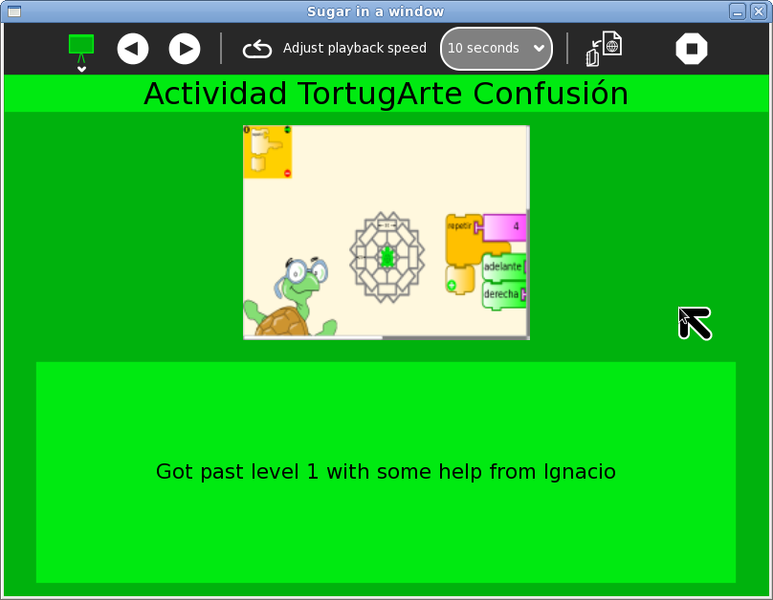
Figura 1: La herramienta de Portafolio de Sugar / OLPC. El título de la entrada del diario se muestra en la parte superior de cada diapositiva, la imagen 'miniatura' se muestra en el centro de la diapositiva, el texto en la parte inferior se extrae del campo de descripción de la entrada del diario.
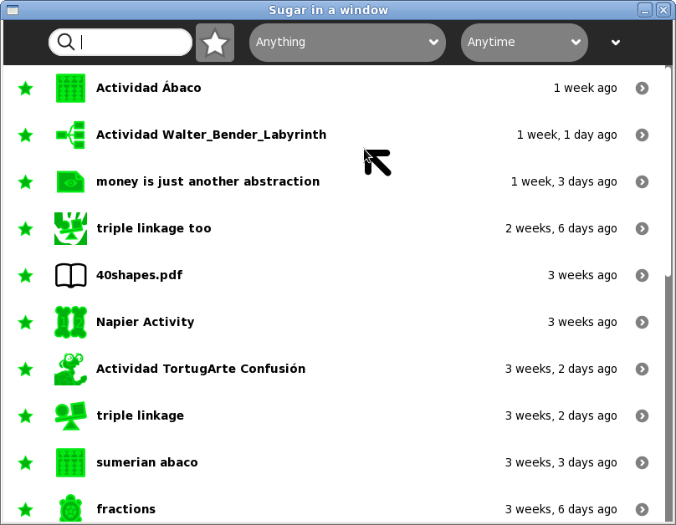
Figura 2: Las entradas en el diario que han sido seleccionadas con una estrella son automáticamente incluidas en el portafolio. Así, sólo se necesita un 'click' para añadir una entrada a un portafolio.
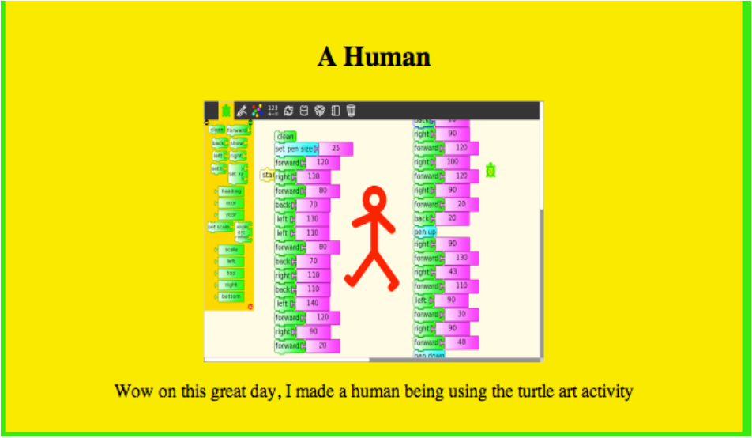 | 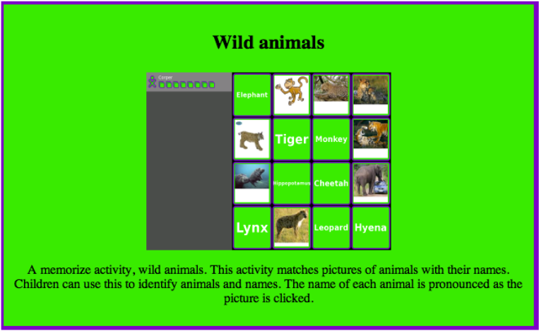
Figura 3: Portafolios de estudiantes y profesores en Nigeria.
Debido a que un componente crítico de un portafolio digital es la reflexión del niño en su proceso de diseño y creación de objetos o "artefactos", la descripción que cuenta la historia está incluido en la diapositiva. Esta descripción es automáticamente obtenida del campo de descripción de la entrada de Diario por cada artefacto. En la actualidad, el contenido de un portafolio específico puede ser guardado y compartido en cualquier momento mediante al expotar su contenido en un documento HTML que se puede abrir en cualquier navegador, archivado en un medio extraíble o subido al portal de la escuela.
Algunas características más avanzadas del portafolio están incluidas en la actividad de Tortugarte. Estas características incluyen las funciones típicas de software para presentaciones: un editor que permite que el texto se inserta y se formatee, un método para insertar multimedia (del Diario), y un sistema de presentación de diapositivas para mostrar el contenido. Lo que lo hace que esta herramienta sea diferente de otras, como PowerPoint, es que el alumno puede programar las diapositivas con bloques de Tortugarte (Ver Figura 4). Tortugarte también tiene una función de exportación a HTML, de modo que las presentaciones se pueden ver fuera del entorno de Sugar.
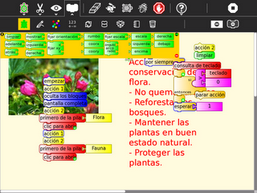 | 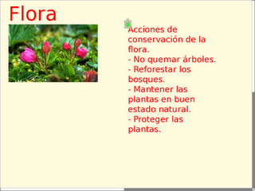
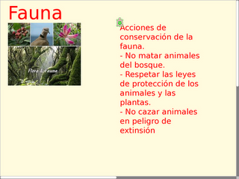
Figura 4: Uso de Tortugarte para programar una presentación de portafolio (imágenes de trabajo de los estudiantes en Caacupé, Paraguay).

http://chronicle.com/wiredcampus/article/3668/electronic-portfolios-a-path-to-the-future-oflearning
Papert se refiere a los productos o el trabajo de los alumnos con el término de artefactos.

